Sprawozdanie
W roku szkolnym 2021/2022 klasa I brała udział w projekcie ,, Z kulturą mi do twarzy”.
Moduł I ,, W krainie muz” - ,, Z wizytą w teatrze’’
Klasa I miała możliwość obejrzenia innej formy sztuki teatralnej ,niż tradycyjna. Teatr piasku ukazał nam możliwości form artystycznego przekazu ; gra świateł , rysowanie piaskiem , oraz światłem przeniósł dzieci w magiczny świat ,,Małego Księcia’’. Zachwyt, jaki wzbudził pokaz uświadomił uczniom jak ważna w życiu jest sztuka i ile daje radości. Przy okazji spektaklu uczniowie przypomnieli sobie jak należy się ubrać do teatru , oraz jak kulturalnie się zachowywać.
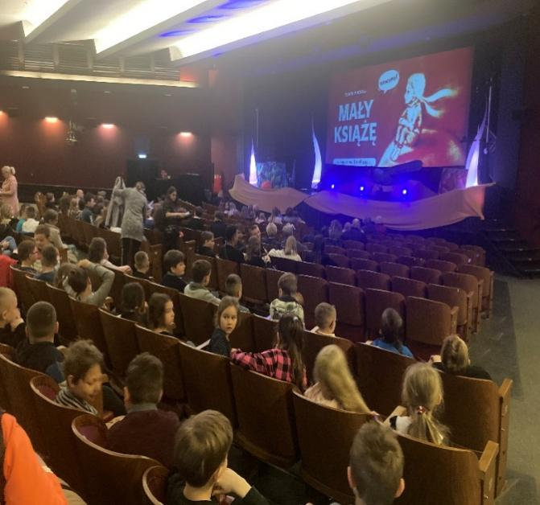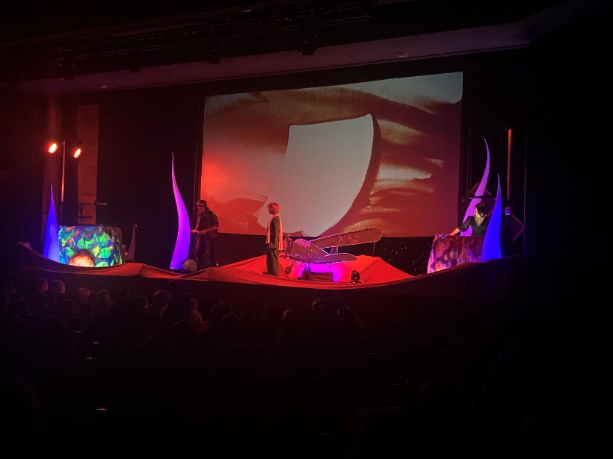
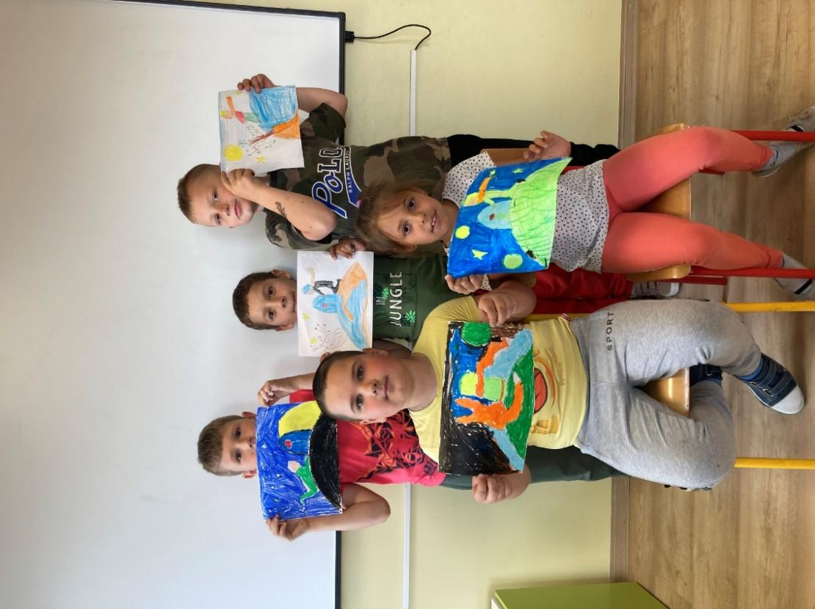
Moduł II ,, Tu jest moje miejsce”- ,, Moja okolica’’
Uczniowie wybrali najważniejszy ich zdaniem budynek w najbliższej okolicy – swoją szkołę! Szkoła Podstawowa w starym Kraszewie w tym roku obchodzi swoje 50- lecie. Na przestrzeni lat budynek zmieniał swój wygląd. Uczniowie, jako mali projektanci, zaplanowali rozbudowę szkoły ,, Nasza szkoła w przyszłości”- tak brzmi nazwa stworzonego przez uczniów projektu.

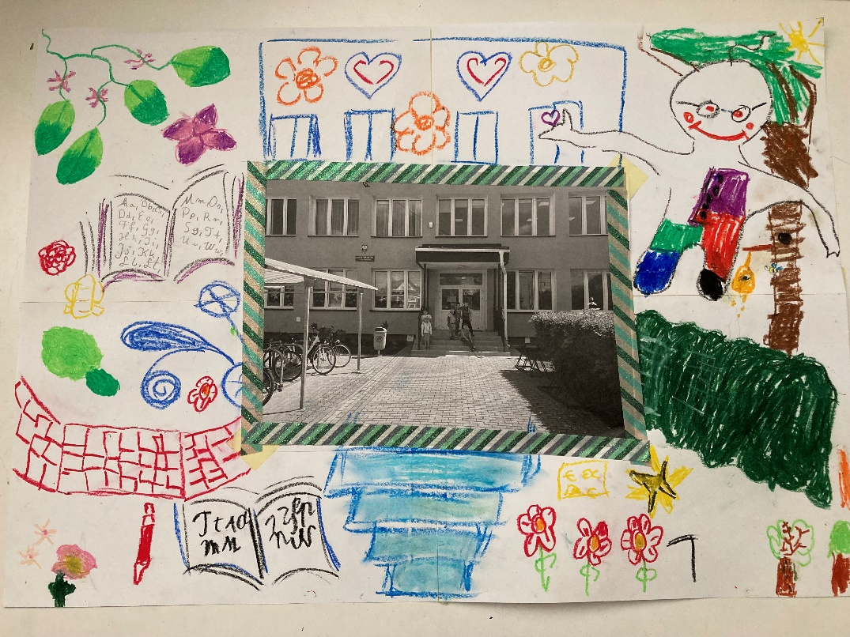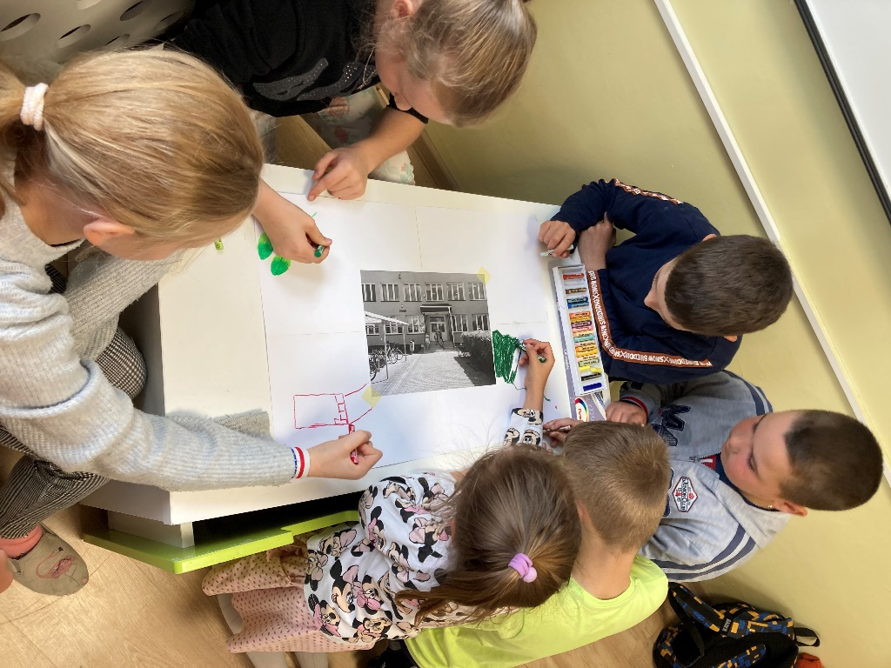
Moduł III ,, Kocham lubię szanuję”- ,, W restauracji czy w kawiarni’’
W module III uczniowie klasy I mieli okazje poznać zawód kelnera w praktyce, otworzona w klasie restauracja serdecznie zapraszała gości na pyszne ciastka i napoje. Savoir vivre nie jest już uczniom obcy!
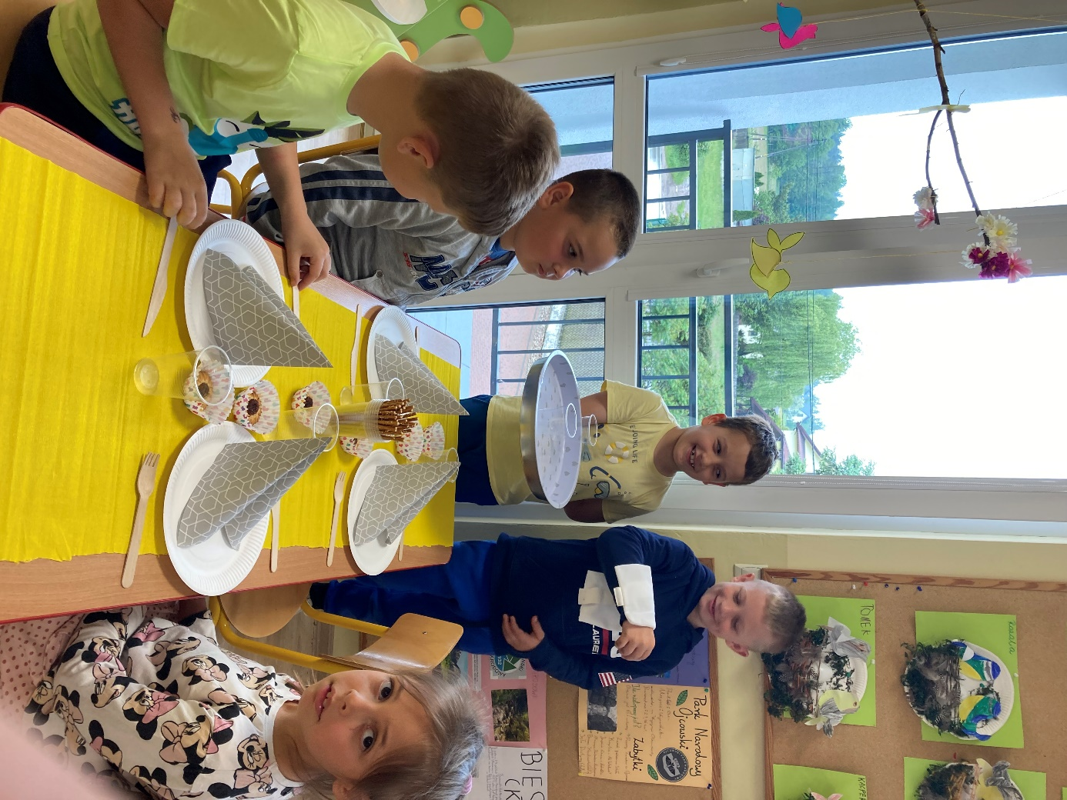

Moduł IV ,, Kultury świata’’- ,, Chiński smok’’
Zwieńczeniem działań projektowych było wykonanie chińskiego smoka. Grupa współpracowała ze sobą przy tworzeniu długiego, ale mało groźnego Smoka. Przy okazji pracy nad Smokiem mogliśmy się dowiedzieć o ciekawej tradycji Chin, oraz o znaczeniu samego symbolu - Smoka – oznaczającym dobroć i szczęście, oraz kreatywność.
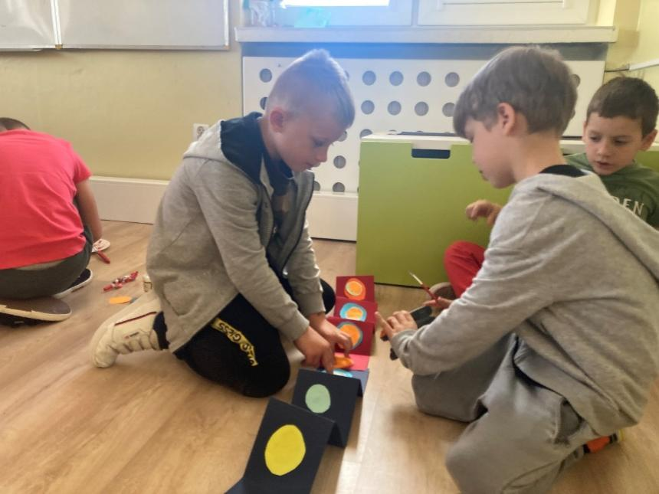
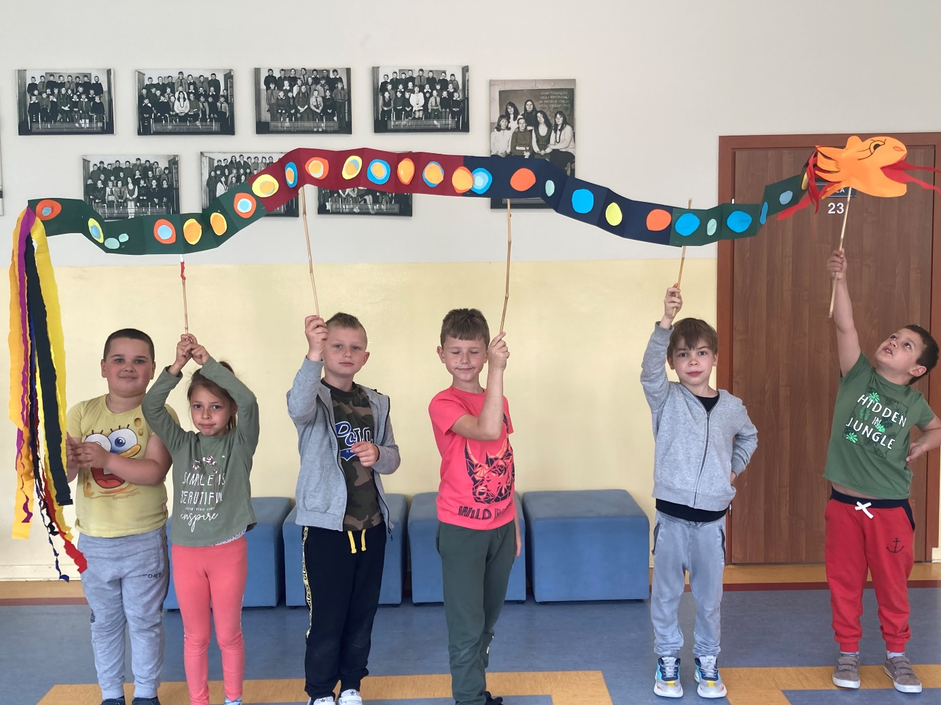
Praca nad projektem wymagała od grupy wiele zaangażowania, ale dała wiele radości, satysfakcji, oraz ogrom wiedzy. Uczniowie wzbudzili swoje zainteresowanie swoja najbliższą okolicą, ale także innymi kulturami.
Pojęcie kultury, sztuki, poszanowania wykonywanej przez kogoś pracy, już nie są tak obce naszym uczniom.
Agnieszka Perzyna wychowawca klasy I.

